Сборка ИС «АЦК-Муниципальный заказ» 1.30…
Отображаем справочник ОКПД в редакторе спецификации закупки следующим образом:
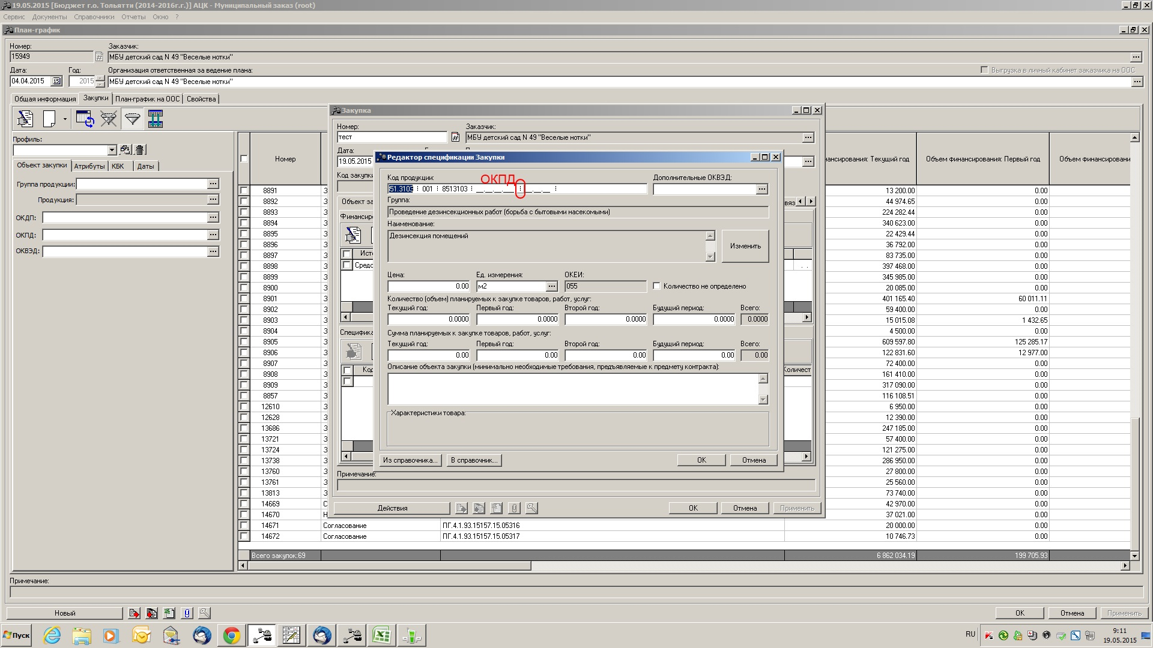

Выбираем: OK 034-2007 (КПЕС 2002)
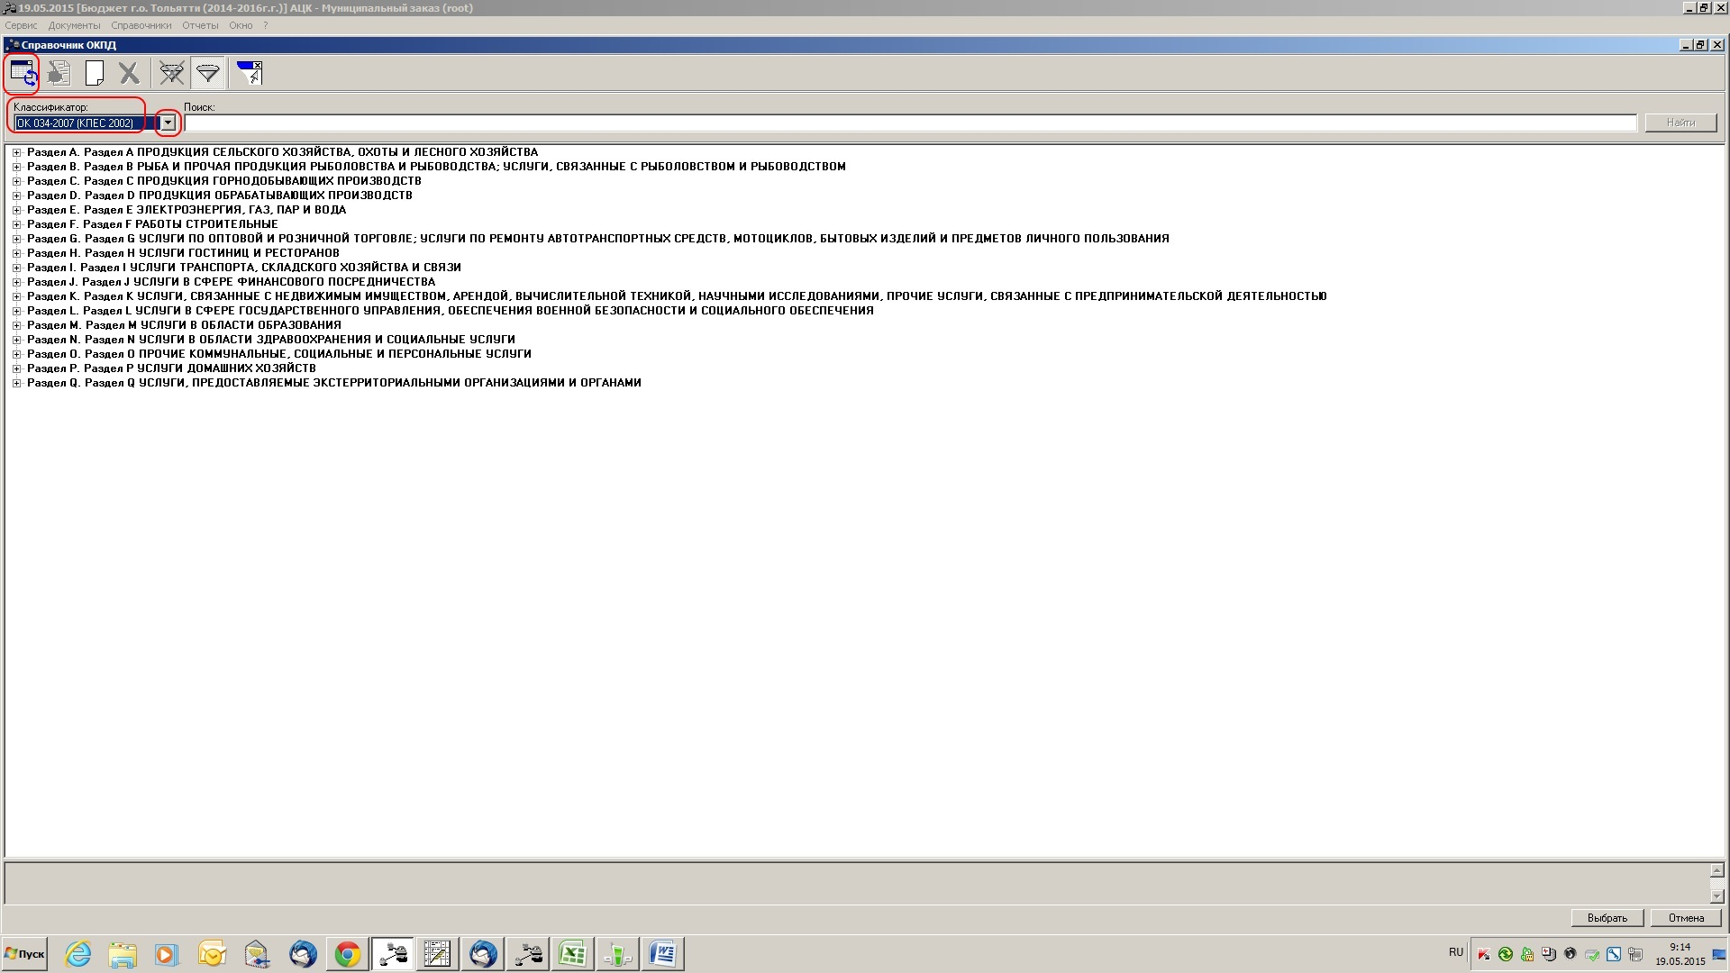

Отображаем справочник ОКВЭД в редакторе спецификации закупки следующим образом:
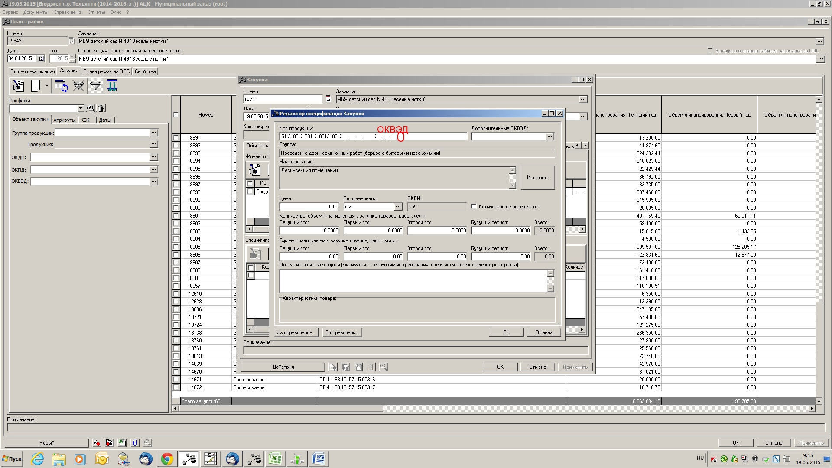

Выбираем: ОК 029-2001 (КДЕС Ред.1)
